Prot.n.18/2026 Avellino 24 Marzo 2026

Ai Sigg. Titolari di Farmacia
della Provincia di Avellino

inoltro tramite e. mail

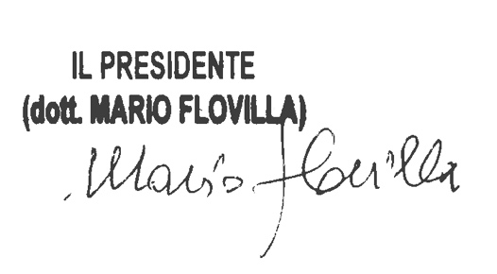

Oggetto: Comunicazioni.

Caro Collega,

Ti comunico che è stato disposto il seguente pagamento:

Distinta Contabile Riepilogativa SSN Febbraio 2026 determina dirigenziale
n. 1.464 del 23 Marzo 2026.

Cordiali saluti

